|  |  |  |  |  |
| --- | --- | --- | --- | --- |
| **EMB00004e70326a** | | **데이터융복합∙소비자리서치 전문 연구기관**  **컨슈머인사이트 보도자료** | | |
| 기관 | 컨슈머인사이트 | | 이메일 | kimmh@consumerinsight.kr |
| 문의 | 김민화 연구위원 | | 연락처 | 02) 6004-7643 |
| 배포일 | 2024년 6월 26일(화) 배포 | | 매수 | 총 6매 |

|  |  |  |
| --- | --- | --- |
|  | **추락하는 제주관광, 계획∙방문 점유율 사상 최저  컨슈머인사이트, ‘17년~’24년 5월 여행지표 추이 분석** |  |
|  | **- 여행지 관심, 계획, 경험 점유율 모두 ‘21년 이후 폭락**  **- 최악은 ‘여행계획 점유율’로 ‘21년의 60% 수준에 그쳐**  **- ‘24년 1분기보다 2분기가 더 나빠…전망도 부정적**  **- 최근의 먹거리 관련 부정적 사건의 영향 큰 듯**  **- 현 상황 중심보다 근본∙장기적 관점의 해결책 필요** |  |

|  |
| --- |
| 이 리포트는 컨슈머인사이트가 6월 26일 발간할 ‘월간 국내·해외 여행동향 보고(’24년 5월)’의 별첨으로 작성된 ‘이달의 토픽’입니다.  상기 조사의 [플랫폼](https://www.consumerinsight.co.kr/leisure-travel/r_traveltrend)에서 보고서 전체를 열람할 수 있어 ‘이달의 토픽’이 나온 조사결과 전체를 확인할 수 있으며 의견을 남기실 수도 있습니다.  나아가 당사는 궁금하신 내용을 추가 질문할 수 있는 옴니버스주1) 조사를 운영하고 있습니다. 저렴한 비용으로 원하시는 자료를 수집하고 당사의 다른 주요 결과와 비교할 수 있는 기회를 활용하시기 바랍니다.  주1) 옴니버스(Omnibus) 조사란? 본 조사에 특정 기간 문항을 추가해 일시적으로 운영 |

○ 제주도 여행의 ‘관심도’, ‘계획 점유율’, ‘방문 점유율’이 계속 줄고 있다. ‘23년 이 지표들은 코로나 이후 제주도 여행이 절정기였던 ‘21년의 60~70%대로 떨어졌고, 올해 들어서는 조사 이후 최저치까지 가라앉았다. 관광 제주가 추락하고 있다.

□ 여행 리서치 전문기관 컨슈머인사이트가 2015년부터 수행하는 ‘주례 여행 행태 및 계획 조사’(매주 500명, 연간 2만6000명)에서 '17년 이후 제주 여행의 ‘관심도’, ‘계획 점유율’, ‘방문 점유율’의 추이를 연도별(‘24년은 1~5월)로 비교했다. △관심도는 가보고 싶은 마음이 작년보다 ‘커졌다’ 비율 △ 계획 점유율은 앞으로 3개월 내 지역 여행을 계획하고 있는 응답자 비율, △방문 점유율은 지난 3개월 내 지역 방문 경험자 비율이다.

□ 컨슈머인사이트의 데이터는 한국지능정보사회진흥원(NIA)의 빅데이터센터구축사업을 통해, 한국문화정보원 문화빅데이터플랫폼 마켓C [www.bigdata-culture.kr](https://www.bigdata-culture.kr/bigdata/user/main.do)에서도 공개되고 있다.

**■ ‘23년 주요 여행지표 사상 최저…‘24년도 불안**

○ ‘23년 여행소비자의 제주도에 대한 ‘관심도’는 46%, ‘여행 계획률’은 13%, ‘여행 경험률’은 9%였다**[그림1]**. 해당 지표 조사가 시작된 ‘17년 이후 7년만에 일제히 최저치로 하락했다. 코로나 발생 후 급등해 ‘21년(관심도는 ‘22년) 찍었던 최고치 64%, 22%, 12%에 비하면 3~4분의1이 빠져나간 셈이다. 단 2년 사이 나타난 일임을 고려하면 ‘추락’이라고 해도 지나치지 않으며, 현재 추세로는 올해(‘24년)도 상승을 기대하기 어렵다.

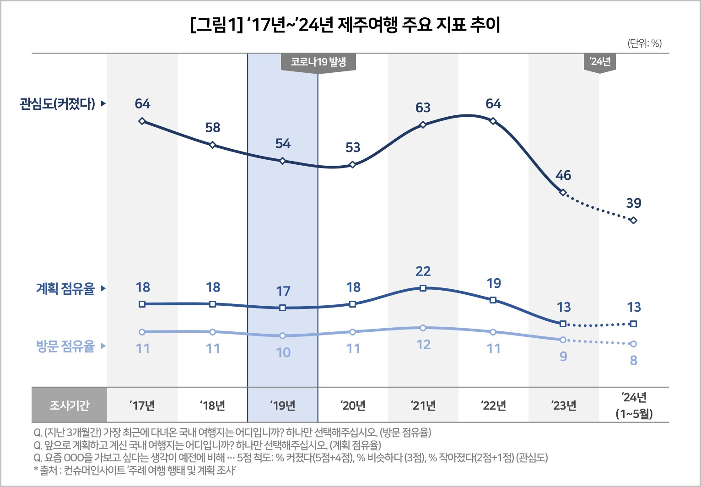

**■ 코로나 이전부터 여행지표 이미 하락세**

○ 지난 7년간 ‘관심도’, ‘계획 점유율’, ‘방문 점유율’의 세 지표는 거의 같은 모양으로 변해 왔다. 컨슈머인사이트의 ‘여행코로나지수(TCI, Travel Corona Index)’로 비교하면 모든 지표가 17년을 기준으로 매 2년간 감소-증가-감소를 되풀이해 온 것을 알 수 있다**[그림2]**. 등락 폭이 가장 큰 것은 ‘관심도’였고, 이어 ‘계획 점유율’ ‘방문 점유율’ 순이었다. 우선 가보고 싶은 마음이 넓게 형성돼야 그 중 일부가 갈 계획을 세우고, 다시 그 중 일부가 실제 여행하게 되는 당연한 전개를 보여준다.

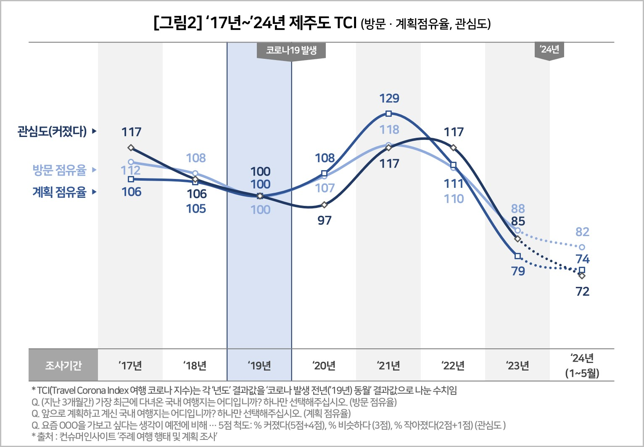

□ TCI는 여행 행태의 코로나 전후 변화를 면밀하게 볼 수 있도록 컨슈머인사이트가 개발한 지표로, 비교 시점의 결과값을 ‘19년 결과값으로 나눈 백분율[(비교 시점/’19년 결과값)x100]이다. TCI가 100보다 작으면 ‘19년보다 감소했고 크면 그만큼 증가했음을 뜻한다.

○ 주목할 부분은 ‘17년~’19년의 하락세다. 3개 지표 모두 코로나 이전 2년간 이미 하락해 왔음을 볼 수 있다. 이 결과는 제주 여행의 침체가 ‘21년 코로나 성수기의 미흡한 대응으로 시작된 것이 아니라, 이미 ‘17년 또는 그 이전부터 진행된 하락의 연장선에 있을 가능성을 시사한다(참고. [제주도, 여름휴가지 만족도 7년 연속 1위…안심할 수 없는 이유는?](https://www.consumerinsight.co.kr/leisure-travel/r_Newsview?no=3286&PageNo=1)).

○ 조사 결과를 ‘24년(1월~5월)으로 연장해 보면 하락세가 다소 둔화되는 것이 아닐까 전망해 볼 수도 있다. 그러나 ‘24년을 1분기(1~3월)와 2분기(4~5월)로 나눠 보면 비관적이다(참고. 월간 국내∙해외여행 동향 보고_5월). ‘관심도’와 ‘계획 점유율’ 하락세가 2분기(4, 5월)에 더 심해졌기 때문이다. 제주도 입장에서 호재인 해외여행 정체 추세에도 불구하고 최근 불거진 논란(‘비계 삼겹살’ 등 제주여행 상황에 대한 부정적 보도)이 큰 영향을 준 것으로 짐작된다.

**■ 제주여행 침체 반사이익은 강원도가 챙겨**

○ 제주도 부진의 실상을 비교 확인할 수 있는 최적의 대상은 강원도다. ‘21년~‘23년 사이 3개 여행지표 중 ‘관심도’에서 제주와 강원 모두 하락한 것은 같지만 그 폭은 제주가 더 컸다. 이 기간 제주는17%p(63%→46%)나 하락해 강원도 하락 폭 5%p(55%→47%)의 3배 이상에 달했다**[첨부]**.

○ 계획과 방문 점유율에서는 아예 등락의 방향 자체가 달랐다. 제주는 계획에서 9%p(22%→13%), 방문에서 3%p(12%→9%) 뒷걸음친 반면 강원은 각각 2%p(계획 21%→23%)와 1%p(방문 19.5%→21.3%) 상승했다. 제주를 이탈한 많은 여행자 중 적지 않은 사람이 강원을 선택했음을 짐작케 한다. 제주도의 침체가 강원도의 반사이익으로 이어졌다.

○ 제주는 한때(‘21년) 코로나 반작용에 힘입어 ‘계획 점유율’에서 강원도를 처음으로 앞서기도 했으나 이제는 꿈도 꾸기 힘들다. ‘계획 점유율’에 이어 ‘관심도’도 작년부터 강원도에 뒤졌으며 그 차이는 점점 더 커지고 있다(참고. [“제주여행, 덜 가고 덜 쓰고…다시 가고 싶은 마음도 줄었다”](https://www.consumerinsight.co.kr/voc_view.aspx?no=3438&id=pr10_list&PageNo=2&schFlag=0))

**■ 상황 개선의 최우선 순위는 선행지표 관리**

○ 제주도는 여전히 한국인에게 선망의 국내여행지다. ‘관심도’는 ‘23년 처음으로 강원에 뒤졌지만 아직 큰 폭은 아니고, ‘계획 점유율’ 역시 ‘21년의 ‘깜짝 역전’이 곧 뒤집힌 후 차이가 더 커지고 있지만 포기할 수준은 아니다. 그럼에도 여행지로서의 매력을 계속 잃어가고 있다.

○ 부동의 1위였던 여행지 만족도에서 지난해 처음 4위로 추락하며 강원은 물론 부산, 전남에도 뒤졌다(참고. [여름휴가지 만족도 부산 1위, 강원 2위…제주도는?](https://www.consumerinsight.co.kr/voc_view.aspx?no=3433&id=pr10_list&PageNo=2&schFlag=0)). 이는 선행지표가 개선되지 않는 한 방문객 증가를 기대하기 어렵고, 만족도 1위 탈환도 쉽지 않을 것임을 시사한다.

○ 모든 경제적 성과의 밑바탕에는 소비자 마음이 있다. 마음을 얻지 못하면 그 무엇도 얻을 수 없다. 제주의 현 상황은 소비자 마음을 얻기 매우 어렵다. 소비자 기대와 제공자의 여건 사이에 너무 큰 거리가 있기 때문이다. 이는 모든 여행지가 당면한 문제지만 누구는 성공하고 누구는 그렇지 못 한다. 가시적인 성과에 급급하기보다는 선행변수를 중심으로 문제의 근원을 이해하고, 다시 제주도를 ‘가보고 싶은 곳’으로 만드는 방안을 찾는 장기적 접근이 필요하다.

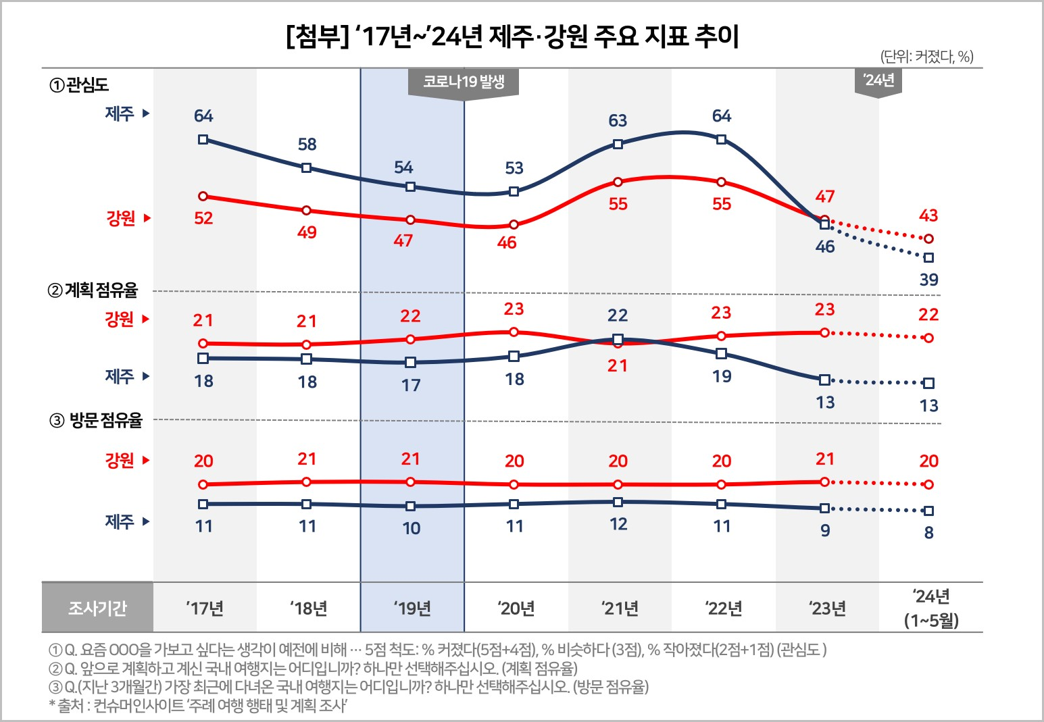

|  |
| --- |
| 컨슈머인사이트는 **비대면조사**에 **효율적**인 **대규모 온라인패널**을 통해 **자동차, 이동통신, 쇼핑/유통, 관광/여행, 금융** 등 다양한 산업에서 요구되는 **전문적이고 과학적인 리서치 서비스**를 제공하고 있습니다. **다양한 빅데이터**를 **패널 리서치 데이터**와 **융복합 연계**하여 데이터의 가치를 높이고 이를 다양한 산업에 적용하는 데 집중하고 있습니다. 특히 최근에는 **100% 모바일 기반**으로 **전국민 표본 대표성**을 가진 **조사 플랫폼 ’국대패널’**을 **론칭**하고 **조사업계 누구나 사용할 수 있도록 개방**했습니다. |

이 결과는 (주)컨슈머인사이트 소비자동향연구소가 매주 여행소비자 500명(연간 2만 6000명 조사)을 대상으로 수행하는 ‘주례 여행 행태 및 계획 조사’를 바탕으로 3월 27일 발간하는 ‘월간 국내·해외 여행동향 보고(’24년 2월)’의 핵심 내용을 분석한 것입니다. 매주 조사 결과와 월간 보고서 전문은 컨슈머인사이트의 여가여행 홈페이지 <https://www.consumerinsight.co.kr/leisure-travel/>에서 볼 수 있으며 무료 다운로드도 가능합니다. 해당 데이터는 한국지능정보사회진흥원(NIA)의 빅데이터센터구축사업을 통해, 한국문화정보원 문화빅데이터플랫폼 마켓C [www.bigdata-culture.kr](https://www.consumerinsight.co.kr/voc_view.aspx?no=3465&id=pr10_list&PageNo=1&schFlag=0)에서도 공개되고 있습니다.

---------------------------------------------------------------------------------------------------------------------

Copyright ⓒ Consumer Insight. All rights reserved. 이 자료의 저작권은 (주)컨슈머인사이트에 있으며 언론사의 직접 인용 보도 외의 목적으로 사용할 수 없습니다. 그 밖의 인용 및 재배포는 컨슈머인사이트와 사전 협의를 거쳐 서면 승낙을 받은 경우에 한합니다.

|  |  |  |
| --- | --- | --- |
| **For-more-Information** | | |
| 조휘광 컨슈머인사이트 국장 | chowk@consumerinsight.kr | 02)6004-7603 |
| 전인수 연구원 | jeonis@consumerinsight.kr | 02)6004-7610 |